Сквер имени Антона Павловича Чехова
30.07.2015
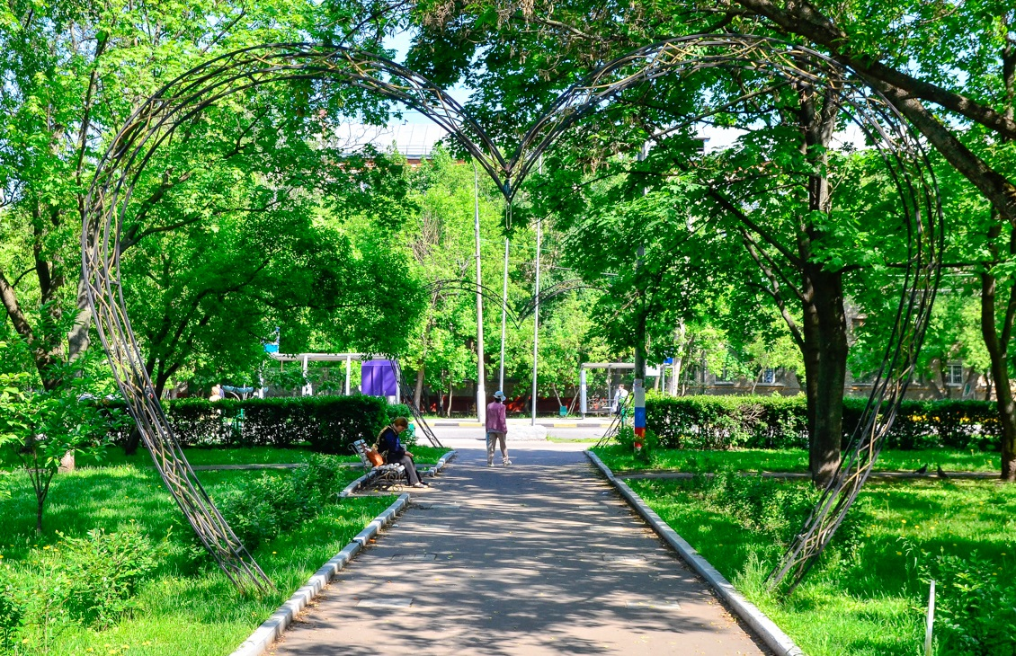
Сквер появился в Люблине не случайно. По воспоминаниям коренных жителей, Антон Павлович Чехов приезжал в Люблино на Сукино болото, а также на Поля орошения, поохотиться.
В Печатникове старожилы до сих пор помнят, что улицу, где он останавливался в доме своих знакомых отдохнуть после охоты, называли улицей Чехова. Ещё в 1959 году именно там собирались разбить сквер, но в связи с тем, что в 1961 году Люблино вошло в черту города Москвы, этого не случилось.
Сквер имени Антона Павловича Чехова находится между Таганрогской и Армавирской улицами. С предложением присвоить скверу имя А.П. Чехова обратились жители района и представители Ростовского землячества, так как Таганрог – город, в котором он родился.
В центре сквера установлен постамент с бюстом великого писателя работы скульптора Салавата Щербакова. По дорожкам сквера расположены деревянные скульптуры, изображающие персонажей из произведений Чехова.
В западной части зоны отдыха – небольшой спортивный комплекс и детская площадка.
Сквер стал любимым местом отдыха люблинских жителей.
Т.А.Ильинская

Адрес страницы: http://lublino.mos.ru/presscenter/news/detail/2041122.html
Управа района Люблино города Москвы

